鈴鹿市・ベルフォンテン市
青少年相互交流事業報告

７月２９日（月） | 白子駅出発  名古屋→東京国際空港→シカゴ
７月３０日（火）  シカゴ | シカゴ観光  ＊シカゴ劇場＆ミレニアムパーク  ＊シカゴ文化センター  ＊シカゴリバークルーズ  ＊ウィリスタワー展望台 他
７月３１日 (水）  ベルフォンテン | シカゴ国際空港→コロンバス空港  →ベルフォンテンへ  ホストファミリーと合流
８月 １日(木)  ベルフォンテン | ＊ベルフォンテン市長 表敬訪問  ＊消防署＆警察署見学  ＊ベルフォンテン高校見学
８月 ２日 (金)  ベルフォンテン | ＊インディアンレイクでボートライド  ＊ローガン郡歴史博物館  ＊アイスクリーム＆マリーズキャンディ
８月 ３日（土）  ベルフォンテン | 終日ホームステイ
８月 ４日（日）  ベルフォンテン | ＊フェアウェルパーティ
８月 ５日（月）  シカゴ | ベルフォンテン出立  コロンバス空港→シカゴ
８月 ６日（火） | シカゴ出立（雷雨のため1日延期）
８月 ７日（水） | 鈴鹿到着
７月２９日～8月7日、市内の中高生8名が、5年ぶりに友好都市ベルフォンテン市とシカゴ市へ研修旅行に出かけました。全日程は右の通りです。
派遣生8名（中学生4名・高校生4名）は、5月に実施した筆記試験と日本語・英語による面接試験に見事合格し全10回の研修を経て、この事業に参加しました。
シカゴ
シカゴでは、自分たちで電車やバスを乗り継いでダウン
タウンの視察観光にでかけました。
裁判所前の広場でピカソの「無題」というモニュメントを見て、次にシカゴ劇場や野外音楽堂に行きました。
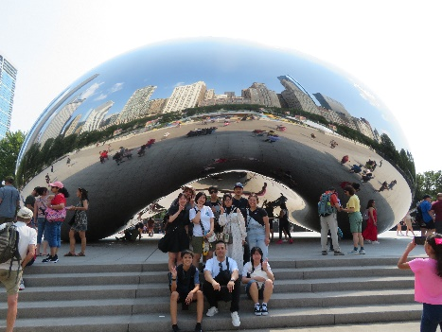
＊シカゴ劇場 ＊ミレニアムパーク
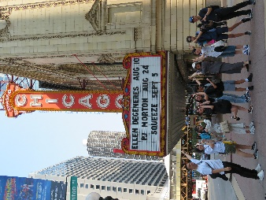
ミレニアムパークは人気の観光スポットで、銀色のビーンズのモニュメントには、シカゴのビル群が映りこんでいます。シカゴは、アメリカ建築の聖地と言われる程、様々な建築物の宝庫です。午後は、シカゴの歴史もからめながら新旧のビル群の説明を聞くリバークルーズに参加しました。
＊シカゴリバークルーズ
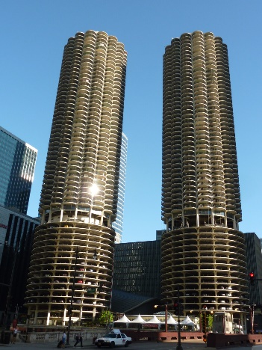
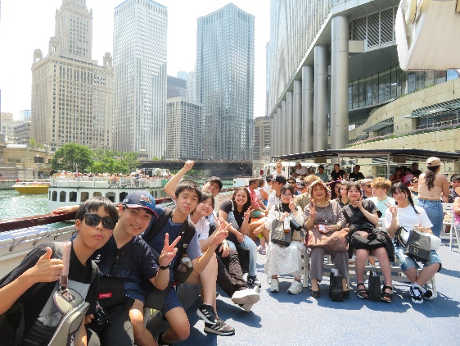
クルーズでは、シカゴ川沿いの４０以上のユニークな建築物を見学しながら、“シカゴの大火”と呼ばれる大火事の後の建築史について、色々な説明を受けました。
他にも、シカゴ一の超高層ビル ウィリスタワーやステンドグラスドームの美しい文化センター、そして世界最大のスターバックスコーヒーなどに寄り、街を散策するうちにシカゴ市の街づくりの仕組みが見えてきたり、政治色や治安の様子が見えてきたりして、派遣生たちには大変興味深く刺激の多い一日となりました。
ベルフォンテン
７月３１日、コロンバスからバスに乗り、午後２時半頃ベルフォンテンのFirst Lutheran教会に到着しました。
予定より早く到着したにも関わらず、すでにホストファミリーのみなさんが教会で私たちを待っていてくれました。派遣生たちは緊張しつつも挨拶を交わし、それぞれのホームステイがスタートしました。
【公式日程１日目-８月１日(木)】
＊市長表敬訪問 ＊消防署
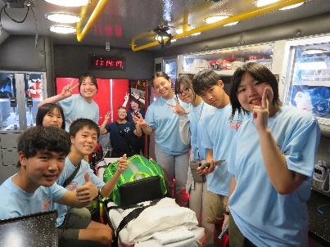
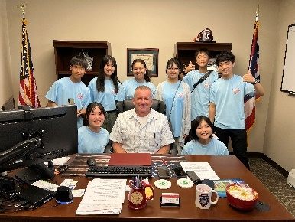
翌朝一番に、ベルフォンテンの新市長を訪問しました。
末松市長からの親書を渡し、派遣生が英語で自己紹介した後、日本や鈴鹿の紹介をするプレゼンを行いました。
David Crissman市長は、とても温厚で誠実そうな方でした。
次に消防署に行きました。消防車や救急車を見学し、隊員さんのお話を聞いた後、消火体験やはしご車搭乗体験、出動の際に使うポールの降下体験などさせて頂きました。
＊警察署
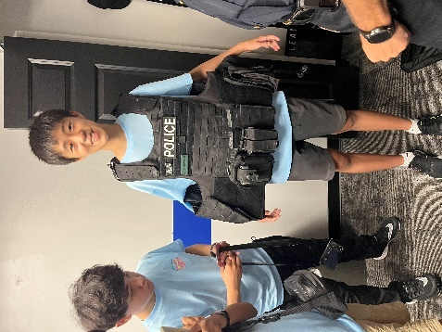
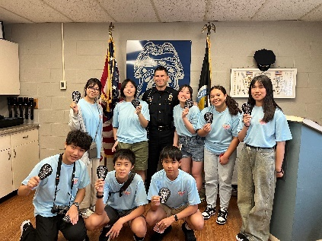
次に警察署を見学させていただきました。警察や消防への要請の電話を受けるコントロールセンターや署長室や執務室など見せて頂き、また、警察官が装備している機器の説明も受けました。機器を充電器に置くと同時にデータがパソコンに送られるなどのハイテクな仕組みに感嘆したりパトカーの中を見せてもらったり座らせてもらったりしました。また手錠をかけてもらうなど、非日常な体験に派遣生もかなり興奮気味でした！
＊ベルフォンテン高校
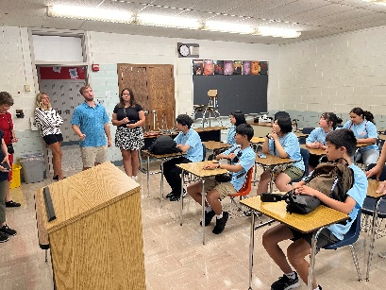
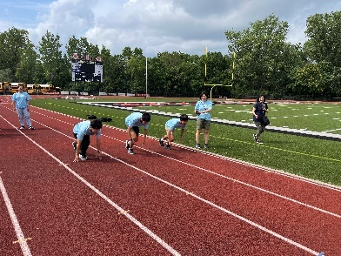
次に黄色いスクールバスに乗ってベルフォンテン高校に行きました。校舎や駐車場を見るだけでも、日本の学校との違いが随所に見られ、クラスのこと、授業のことについて質問すると、尚のこと文化の違いに驚かされました。
客席のある体育館や広いグラウンドも、いかにもアメリカっぽくて、派遣生にとってアメリカの学校を知ることはとても新鮮だったと思います。
【公式日程２日目-８月2日㈮】
＊ローガン郡ヒストリーセンター
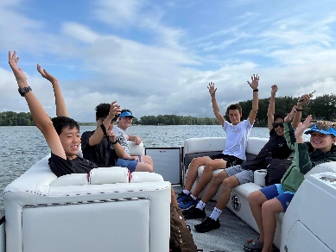
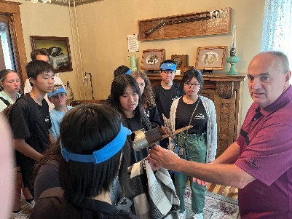
＊インディアンレイク 恒例のインディアンレイクでのボートライドは、とても爽快でした。昨年竜巻があったそうで、被害にあった家の屋根に被せてあったブルーシートがとても生々しかったです。
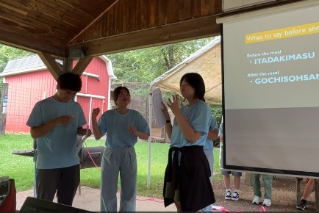
その後、1900年代初頭の富裕層の暮らしのわかる豪邸や、当時の人々の風俗がわかる博物館や交通博物館が一緒になっている歴史資料館に行きました。ここでは前の市長であるBenさんがボランティアとして説明をしてくださいました。
【公式日程最終日-8月4日㈰】
＊フェアウェルパーティ
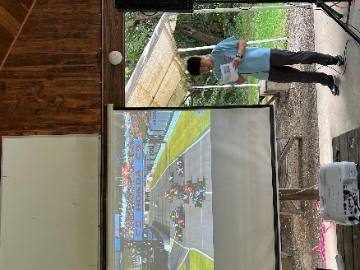
モルモンバレーファームでホストファミリーや関係者と集いフェアウェルパーティをしました。
初めに「日本カモシカ」「鈴鹿の偉人 大黒屋光太夫と前川定五郎」「鈴鹿サーキット」を紹介するプレゼンを行いました。次に、訳すのが難しい日本語（切ない・空気が読めない・お疲れ様・よろしくお願いします。など）を様々な設定の寸劇にして英語で紹介しました。会場のみなさんは、とても良く理解して下さり、告白して振られた男の子に、「OH～Setsunai～」と意味を理解した上で早速使ってくれていて感動しました。
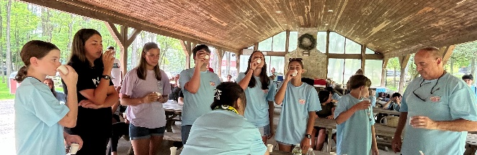
次にお茶の紹介をするため、みんなで利き茶をしました。
あらかじめ各家庭から利き茶の優勝者を選抜し、フェアウェルパーティで決勝戦を行いました。深蒸し茶・ほうじ茶・被せ茶の3種類を目を瞑って飲み当てるゲーム。案外多くのアメリカ人が、3種類のお茶の味を言い当てて、びっくりしました！
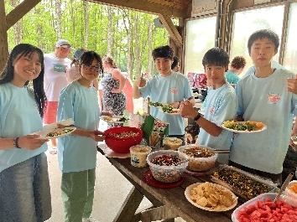
優勝者には、急須とお茶のセットを贈りました♪
その後、ポットラックパーティで各家庭から持ち寄った美味しい家庭料理を食べて、動物と触れ合ったり、ボールゲームなどをして遊びました。
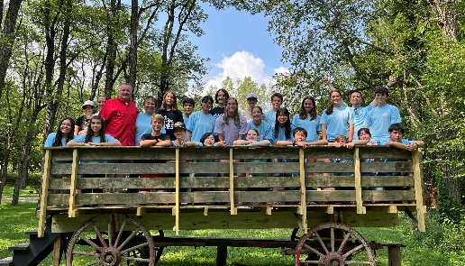
最後に派遣生一人一人が、ホストにお礼の言葉を述べて、みんなでこのプログラムで恒例となったカントリーロードのベルフォンテンバージョンを一斉に歌って、パーティはお開きとなりました。

2か月とちょっとの短い期間ではありましたが、メンバーはすぐ仲良くなり、とてもチームワークの良いグループでした。
この経験を活かして、さらにグローバルな視野を持って大きく羽ばたいて欲しいです。

